Word 2000是一个集文字编辑、格式设计、Web工具于一体的优秀文字处理软件，它在制作各种文档，包括信函、传真、公文及各种简历等方面真正实现了“所见即所得”的效果，功能强大，使用方便。
Word 2000在创建页眉或页脚时，会自动在整篇文档中使用同样的页眉或页脚。虽然在页面设置的版式中可选择页眉或页脚的奇偶页不同和首页不同，但在日常工作中，经常会遇到同一文档内不同的栏目需要不同的页眉或页脚的情况，此时我们可以巧用Word 2000的分节符解决这一问题。下面以《党政领导干部选拔任用工作暂行条例》(以下简称《条例》)为例来说明按不同章的内容创建不同的页眉或页脚的具体方法。
按章进行分节
首先按章所在的页对《条例》进行分节，每章不论多少页只分一个节，有多少章就分多少节，本《条例》共十一章，就分十一个节。
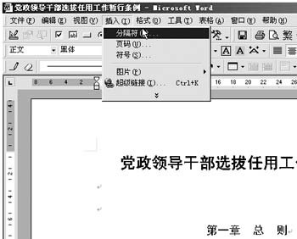
图1
1.将光标停留在《条例》的标题前的位置处，选择“插入”菜单里的“分隔符”选项(如图1)，在“分隔符”对话框选择分节符类型的“连续”(如图2)，然后确定。
图2
2.将光标停留在《条例》的第二章“选拔任用条件”的位置，再次单击“分隔符”选项，出现“分隔符”对话框，若要求《条例》每章剩余内容独占一页，则选分节符类型的“下一页”选项，点“确定”，第二章内容自动与第一章剩余内容断开跳到下一页首行；若要求每章内容连续，则选择分节符类型的“连续”选项，此时当前页已与下页分节，但内容仍连接。用此方法依次对三至十一章进行分节。

编辑页眉或页脚
分完节，就可以按《条例》每章的名称编辑相应名称的页眉或页脚了。
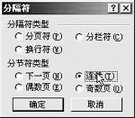
图3
1.选择“视图”菜单中的“页眉和页脚”选项(如图3)，单击“页眉和页脚”选项(如图4)，左上方为“页眉—第1节—”，在光标闪烁的位置按要求输入并编辑页眉名称如“党政领导干部选拔任用工作暂行条例 总则”，第一章的页眉编辑完成。单击“页眉和页脚”工具栏上的“显示下一项”按钮(如图5)，则左上角出现“页眉—第2节—”，右上方为“与上一节相同”，中间为“党政领导干部选拔任用工作暂行条例 总则”(如图6)，此时再单击“页眉和页脚”工具栏上的“同前”按钮，则消失右上方的“与上一节相同”，在光标闪烁的位置按要求修改第二章的页眉名称，如“党政领导干部选拔任用工作暂行条例 选拔任用条件”(如图7)，第二章页眉编辑完成。每完成一章的页眉编辑工作，继续单击“页眉和页脚”工具栏上的“显示下一项”按钮，对其它章的页眉进行编辑，直至整个页眉编辑全部完成，最后选择“页眉和页脚”工具栏上的“关闭”按钮，整个文档不同的页眉编辑工作完成。
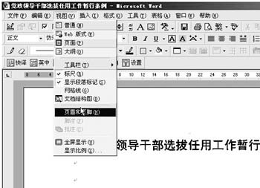
图4

图5
2.若对《条例》页脚进行编辑，在完成页眉编辑后，不要关闭“页眉和页脚”工具栏，直接选择“在页眉和页脚间切换”按钮，则光标自动跳到页脚位置，按要求对页脚进行编辑，编辑方法与页眉编辑方法相同。若要选择不同格式的页码或者要插入页码、页数、日期、时间，均可直接在“页眉和页脚”工具栏上选择相应的按钮。若一部分文档页脚相同，另一部分文档页脚不同时，可选择或取消“页眉和页脚”工具栏上的“同前“按钮，以取消或使用右下方的“与上一节相同”对页脚进行修改，直至达到满意效果。
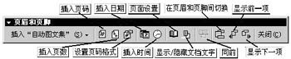
图6


